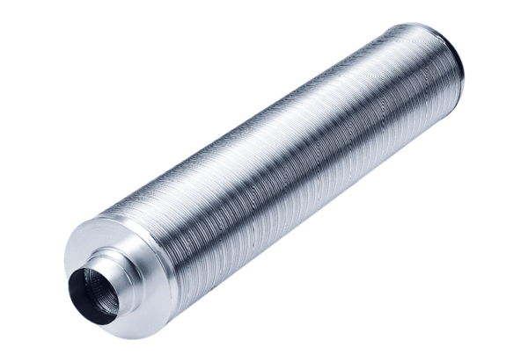Rurowy tłumik akustyczny RSR 20/50Opakowanie jednostkowe: 1 sztukaAsortyment: C
Numer artykułu: 0092.0326Producent: MAICO

